Kubernetes存储

# 1.Local/Root Storage

Docker镜像的文件系统可写层，一个运行中的容器，缺省情况下，对文件系统的写入都发生在其分层文件系统的可写层，一旦容器运行结束，所有写入都会被丢弃。

# 2.Volume

为了解决Container数据的丢失，需要将数据存储到持久化磁盘上，这部分存储称为Volume，这部分存储分成三个层次：普通Volume,Persistent Volume和动态存储（dynamic provisioning）。

1. **普通Volume**

* 单节点Volume，和Docker存储卷类似，使用Pod所在K8S节点本地目录，分为两种：匿名空目录，在创建Pods时创建，删除Pod时删除；hostPath，在Pod之外存在，由用户指定路径名。这种类型的Volume和节点绑定，其迁移到其他节点数据就会丢失。用于存临时数据，或者同节点多Container共享数据。
* 跨节点Volume，独立于K8S节点存在，这个存储集群和K8S集群是两个集群，相互独立。这部分Volume通过对应的Volume插件来访问，目前支持的插件如下：nfs,glusterfs,flocker,cephfs等

|  |  |
| --- | --- |
|  |  |

https://segmentfault.com/a/1190000008114183

1. **Persistent Volume**

普通Volume和使用Pod时一种静态绑定关系，在定义的Pod文件里，同时定义了它使用的Volume，是Pod是附属品，不是独立的K8S资源对象。Persistent Volume是一个K8S的资源对象，可以单独创建一个PV，不和Pod直接发生关系，而是通过Persistent Volume Clain（PVC）来实现动态绑定。在Pod定义中指定PVC，然后根据Pod要求自动绑定合适的PV给Pod使用，如下所示：

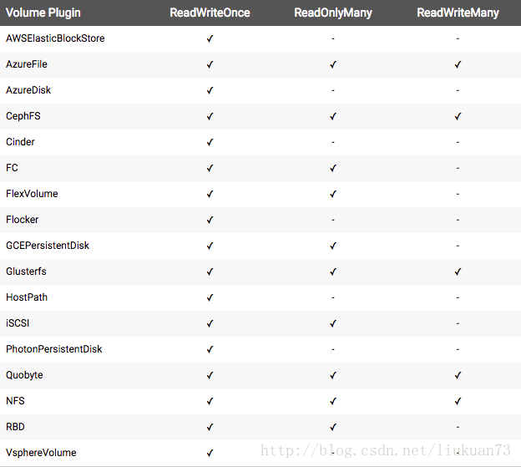

**3）动态存储供应（Dynamic Provisioning）**

PV的供给有两种方式：静态和动态，动态卷是Kubernetes独有功能，这一功能允许按需创建存储卷，成功后再创建PersistentVolume对象。动态的方式通过StorageClass来完成，例如普通磁盘作为动态存储，StorageClass定义为slow，如果使用SSD则命名为false。

https://github.com/kubernetes-incubator/external-storage/tree/master/ceph/cephfs

https://kubernetes.io/docs/concepts/storage/storage-classes/